IDV
Dokumentation

Annahmequote
Version 1.0

Inhaltsverzeichnis
1 Versionsnachweis 3
2 Fachliche Anforderung / Verwendungszweck 4
2.1 Inhaltliche Beschreibung 4
2.2 Anwendungskategorie 4
3 Umsetzung 5
3.1 Eingabedaten 5
3.2 Erstellungsprozess (Einzel) 5
3.3 Ausgabe (fertiger Bericht) 7
3.4 Varianten (optional) 7
4 Datensicherheit 7
4.1 Speicherort 7
4.2 Berechtigungen 8
4.3 Archivierung der historischen Berichte/Abfragen 9
5 Testverfahren 10
5.1 Für ReportNet-Berichte: 10
5.2 Ersteller / Entwickler 10
5.3 Freigabe 10

Versionsnachweis

Der folgende Versionsnachweise ist in jedem Fall auszufüllen oder entsprechend anzupassen.

Version | Datum | Bearbeiter | OE | Grund der Änderung | Status
1.0 | 09.04.2008 13:34 | Dirk Becker | CO-IS | Erstellung des Konzepts | freigegeben

Statistische Informationen
Vorlage | Fachfeinkonzept V 3.0 PBVGM der Postbank Systems AG
Druckdatum | 24.01.2008 11:53:00 vorm.
Anzahl Seiten | 10
Dokumentname | Annahmequote
Autor | Dirk Becker
Vertraulichkeit |  Nur für den internen Gebrauch □ Vertraulich □ Persönlich Vertraulich

Fachliche Anforderung / Verwendungszweck

Inhaltliche Beschreibung
Annahmequote der einzelnen Kreditabteilungen in der Hauptverwaltung.
ID# | Kernleistung und –anforderung (Varianten) | Anforderungsteller/Nutzer
1 | Auswertung Quote der Annahmen Kreditabteilungen | BST-P /Hr. Lausch /4726
2

Anwendungskategorie
Gemäß der Ausgabe ‚Erfassungstool_IDV_Bestand_neu070914.xls’ der Postbank vom: 14.09.2007 ist der Bericht in der Kategorie: 1

Umsetzung

Eingabedaten
T7020_BF_GEVO
T3235_KRED_STRUK
T5690_UBK

Erstellungsprozess (Einzel)
select
count(*) as ANZAHL,
T9999.kred_abt as ABTEILUNG,
to_char(T7020.buch_date, 'yyyy.mm') as MONAT,
CASE T7020.gevo_key
when 1000 then '1000 Angebot Neugeschäft'
when 1002 then '1002 Angebot wg.Teilung'
when 1003 then '1003 Angebot wg Umschuldung'
when 1004 then '1004 Angebot wg Produktwechsel'
when 1005 then '1005 Angebot wg. Schuldnerwechsel'
END as Angebot,
CASE T7020.gevo_key
when 1001 then '1001 Storno Angebot'
when 1100 then '1100 Verzicht, neues Angebot'
when 1101 then '1101 Verzicht, kein neues Angebot'
when 1102 then '1102 Verzicht, sonstige Gründe'
when 1103 then '1103 maschineller Verzicht nach Fristablauf'
when 1104 then '1104 maschineller Verzicht wegen Zuteilung'
END as Angebot_Storno,
CASE T7020.gevo_key
when 1200 then '1200 Annahme, sonstige'
when 1202 then '1202 Vertrag wg.Teilung'
when 1203 then '1203 Vertrag wg Umschuldung (Anlage)'
when 1204 then '1204 Vertrag wg Produktwechsel'
when 1205 then '1205 Vertrag wg. Schuldnerwechsel'
when 1206 then '1206 Annahme wg Umschuldung'
when 1601 then '1601 Verzicht Restbereitstellung'
END as Annahme,

CASE T7020.gevo_key
when 1201 then '1201 Vertragsneuanlage (direkt)'
END as Annahme_direkt,
CASE T7020.gevo_key
when 1207 then '1207 Vertrag wg.Rücknahme TLG'
when 1208 then '1208 Vertrag wg.Rücknahme SW'
when 1600 then '1600 Verzicht nach Annahme, sonstige Gründe'
when 1602 then '1602 Verzicht der Bereitstellung durch Zuteil'
when 1603 then '1603 Verzicht nach Annahme vor Auszahlung (ke'
when 1604 then '1604 Verzicht nach Annahme (neues Angebot)'
when 1611 then '1611 Verzicht Restbereitstellung'
END as Annahme_Storno
from T7020_BF_GEVO T7020
inner join (select KRED_ABT,KRED_GRUPPE
from (select T3235.KRED_ABT as KRED_ABT,
T3235.KRED_GRUPPE as KRED_GRUPPE
from T3235_KRED_STRUK T3235
UNION
select T3235.KRED_ABT as KRED_ABT,
T5690.CML as KRED_GRUPPE
from T3235_KRED_STRUK T3235
inner join T5690_UBK T5690
on T5690.kred_team = T3235.kred_gruppe)) T9999
on T7020.kred_team = T9999.kred_gruppe
where T7020.gevo_key in (1000,1001,1002,1003,1004,1005,
1001,1100,1101,1102,1103,1104,
1200,1201,1202,1203,1204,1205,1206,1601,
1207,1600,1208,1602,1603,1604,1611)
and T7020.buch_date between add_months(trunc(current_date,'MM'),-1)
and add_months(trunc(current_date,'MM'),-0)-1
and T7020.bukrs = 100
and T9999.kred_abt in (10,11,12,13,14,15,16,20,21,22)
group by
T9999.kred_abt,
to_char(T7020.buch_date, 'yyyy.mm'),
T7020.gevo_key

Ausgabe (fertiger Bericht)
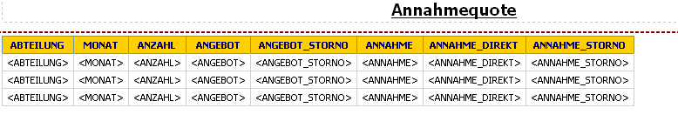
Abbildung 1

Varianten (optional)

ID# | Titel/Kurzbeschreibung / Refinanzierer
1
2
3
4
5
6
7
8
9

Datensicherheit
Die fertigen Berichte werden von CO-IS nicht gesondert gespeichert. Eine Ausgabeversion kann jederzeit auf dem Server von ReportNet eingesehen werden. Der Zugriff ist per Kennung nicht für jedermann gestattet.

Speicherort
Die Abfragen sowie die Ausgaben der Berichte werden direkt auf dem Cognos Server gespeichert. Ein Zugriff ohne Authentifizierung ist nicht möglich.
ID | Speicherort | Berechtigungen | geschützte Bereiche
1 |  | Benutzer: | nur lesende und ausführende Berechtigung
2 | Öffentliche Ordner - Cognos Connection | Benutzer: UPFRONT/Berichts-Administratoren | lesend, schreibend, ausführend, zuweisend.

Berechtigungen
An diesem Bericht kann ausschließlich die Rolle „Berichts-Administratoren“ und „Upfront“ Veränderungen vornehmen.
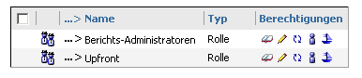
Abbildung 2

Archivierung der historischen Berichte/Abfragen
Bei ReportNet-Berichten werden der SQL-Code und die Ausgabe für die einzelnen Berichte im Fachbereichsordner je Fachbereich (Empfänger) auf dem ReportNet-Server von Cognos vorgehalten. Wird gemäß Vorgabe Fachbereich eine Änderung an den Berichten notwendig, wird die ursprüngliche Version im Historienordner vorgehalten.
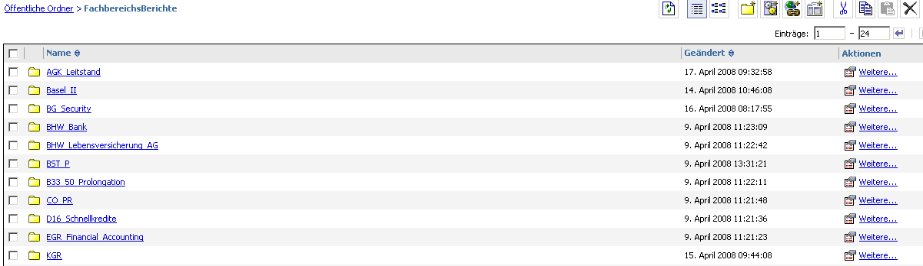
Abbildung 3
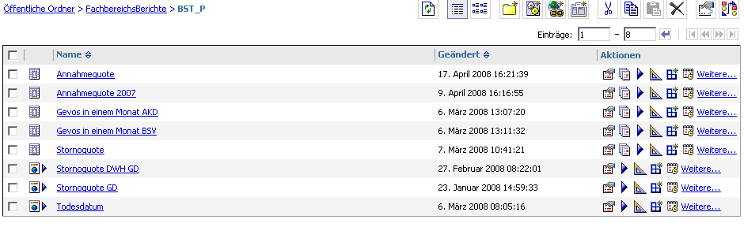
Abbildung 4

Testverfahren

Für ReportNet-Berichte:
Da die Informationen aus einer technisch abgestimmten Datenbasis gewonnen werden, ist kein separater Test erforderlich. Im Rahmen der Release-Integrationstests wird regelmäßig überprüft, ob die Reports noch fehlerfrei laufen.
Erweiterungen werden zwischen anforderndem Fachbereich, CO-IS und ggf. Abstimmung mit anderen Nutzern, ausgetestet und abgenommen.

Ersteller / Entwickler
Hier OE und Name des Erstellers, evtl. Vertreter / Vorgesetzter eintragen.
Ersteller: | Pattschull, Bernhard | OE | CO-IS | Tel. | (05151)18-3492
Vertreter: | Becker, Dirk | OE | CO-IS | Tel. | (05151)18-2345

Freigabe
Dokumentation der Freigabe der IDV durch einen fachseitigen Kompetenzträger mit Unterschrift. (wer ist Ansprechpartner: OE, Name, Tel. und wer nimmt die Auswertung ab)

Ansprechpartner: |  | OE | BST-PP | Tel. | (05151)18-4726
Lausch, Benjamin

Freigabe:

17.04.2008 |  | 17.04.2008
Datum | Hahn, Luise | Datum | Koch, Bernd

